INFORME FINAL
CONVENIO No. 495-2023

- FECHA: 17 de junio del 2025
- SUPERVISOR: Sandra Camila Montes Salazar
- COORD. SUPERVISIÓN: Diana María Henao García
- CONTRATISTA: Adrián Henao Carvajal
- OBJETO: “Disminuir gases efecto invernadero, generados por la cocción de alimentos en fogones tradicionales, a través de la implementación de estufas leñeras limpias ambiental y socialmente sostenible en veredas del municipio de Concepción”
- VALOR: $52.774.835, 00
- APORTE DE CORNARE: $36.837.384,00
- APORTE DE CORNARE EN ESPECIE: $150.000
- APORTE MUNICIPIO DE CONCEPCIÒN: $15.787.451
- FECHA DE INICIACIÓN: 4 de julio del 2023
- FECHA DE TERMINACIÓN: 3 de enero del 2024
- LOCALIZACIÓN: Municipio de Concepción
- PLAZO: Seis (6) meses
- INFORMACIÓN DEL CONTRATISTA:
Tabla 1. Datos Municipio
CONTRATISTA: | Municipio de Concepción
DIRECCION: | Carrera 21 N° 19-23
TELEFONO: | 8567084
E-MAIL: | alcaldia@concepcion-antioquia.gov.co
REPRESENTANTE LEGAL: | Adrián Henao Carvajal

- INFORME ASPECTOS DE LA SUPERVISIÓN
  - SUPERVISIÓN TÉCNICA
Dado que la población campesina utiliza el fogón de leña tradicional, para la cocción de alimentos, se ocasiona un alto consumo de madera, generación de humo y problemas de salud humana. Cornare con el ánimo de ayudar a solucionar esta problemática ha construido más de 38.000 estufas ecoeficientes en zonas rurales de los municipios de su jurisdicción.
Teniendo en cuenta los múltiples beneficios que ha reportado la ejecución de este proyecto, Cornare suscribió 15 convenios interadministrativos con municipios de la jurisdicción, para la construcción de 1.608 estufa ecoeficientes, con un presupuesto de $ 2.824.855.608 los cuales se encuentran amparados con los aportes de los municipios y Cornare.
De acuerdo a las obligaciones a cargo de Cornare del proceso de contratación del suministro, transporte e instalación de las estufas, se adelantó el proceso de licitación pública N°001-2023 por un valor inicial de $ 2.814.000.000 y adicionalmente con recursos propios aportó al presupuesto oficial la suma de $10.855.608, en tal sentido el proceso de licitación pública tuvo un presupuesto oficial por la suma de $ 2.824.855.608. Sin embargo, una vez agotadas todas las etapas del proceso licitatorio el contrato fue adjudicado por la suma de $ 2.820.691.161 (contrato 117-2023 / a la Agroterroneras).
El día 26 de octubre del 2023 se realizó un modificatorio para adicionar la construcción de 452 nuevas estufas, ya que se firmaron nuevos convenios con los municipios de Concepción, Puerto Triunfo y El Santuario, y además se adicionaron a convenios que ya estaban en ejecución. Es de anotar que para este modificatorio ya se tenía el valor de la estufa, para lo cual el presupuesto es tal y como está en el convenio.
A su vez Cornare, cumplio con la obligación de financiar y contratar la interventoría externa para el contrato de obra, lo cual se legalizo, a tavés del contrato (223-2023 - La Corporación Académica Ambiental de la Universidad de Antioquia).
El día 4 de julio de 2023 se inició el convenio 495-2023 con el municipio de Concepción, cuyo objeto es “Disminuir gases efecto invernadero, generados por la cocción de alimentos en fogones tradicionales, a través de la implementación de estufas leñeras limpias ambiental y socialmente sostenible en veredas del municipio de Concepción”, donde se construyeron 30 estufas ecoeficientes.

El objeto contractual se enmarcó, dentro del Plan de Acción Institucional 2020-2023 como se relaciona en la tabla 2:
Tabla 2. Plan de acción 2020-2023.
ESTRATEGIA | Cambio Climático y gestión del Riesgo
PROGRAMA | Cambio Climático
PROYECTO PAI | Fomento hacia la neutralidad de carbono y mitigación del cambio climático en la región
META | Implementar cuatro acciones estratégicas en el marco de los planes de Cambio Climático departamental y PICA y PCVCC****.
ACTIVIDAD | Acompañar técnicamente y construir 2500 Estufas Ecoeficientes en la zona rural de los municipios priorizados
OBJETIVO | Disminuir gases efecto invernadero, generados por la cocción de alimentos en fogones tradicionales, a través de la implementación de estufas leñeras limpias ambiental y socialmente sostenibles en veredas de los municipios de la Jurisdicción.

Tabla 3. Actividades desarrolladas en el convenio.
ÍTEM | ACTIVIDAD A DESARROLLAR | UND | CANT
1 | Suministro Herrajes, materiales, mano de obra y transporte para la construcción de las estufas ecoeficientes en el Municipio de Concepción. | Estufa | 30
2 | Realizar la socialización y taller de manejo y mantenimiento de la estufa ecoeficiente. | Taller | 1

- En el marco de la supervisión:
- La obra, fue ejecutada, de acuerdo con lo inicialmente planteado en el convenio, sin que hubiese presentado variaciones en cuanto a especificaciones técnicas, obras adicionales, mayores cantidades de obra, entre otros.
- Las personas que se encuentran en el anexo 2 “Acto administrativo” corresponden a los beneficiarios finales del convenio N°495-2023, expedido por el alcalde del municipio de Concepción.
  - SUPERVISIÓN ADMINISTRATIVA
El procedimiento para la ejecución del convenio fue el siguiente:
- Acto administrativo con listados de posibles beneficiarios.
- Caracterización de beneficiarios, para verificar los criterios de selección.
- Socialización y capacitación para dar a conocer el funcionamiento y mantenimiento de la estufa.
- Entrega de materiales de construcción.
- Construcción de la estufa.
- Visita de verificación de la estufa construida por parte de la interventoría externa.

- Caracterización de beneficiarios
La caracterización de los beneficiarios se realizó conjuntamente entre técnicos de la administración municipal y de Cornare, donde se verificó los criterios de selección definidos en los lineamientos y explicando el compromiso que adquieren al momento de recibir la estufa ecoeficiente, así mismo, se sugirió el espacio de la casa para su posible ubicación. Es de resaltar que las caracterizaciones recolectadas en campo se tomaron por medio de una encuesta digital y esta a su vez se cargó al geoportal de Cornare. Anexo 1. “Caracterización en formato Excel con los datos recolectados en campo”.
Una vez finalizada la fase de caracterización, el municipio presentó el acto administrativo con el listado de beneficiarios que cumplieron con los criterios de selección definidos por Cornare, sin embargo, durante el desarrollo y/o ejecución del convenio hubo renuncias por parte de algunos beneficiarios, debido a esto, se realizaron nuevas caracterizaciones a usuarios inscritos para el proyecto, es por ello por lo que el acto administrativo se actualizó con los usuarios definitivos. Acto administrativo que corresponde a los mismos usuarios caracterizados.
- Suministro de herrajes, materiales, transporte y construcción de las estufas eficientes en el municipio de Concepción.

- La empresa AGROTERRONERAS al mes noviembre del 2023, se reportó la ejecución del 100% de la actividad correspondiente a la entrega de materiales y kit de herrajes.
- La interventoría externa realizó la revisión de estos materiales y que dieron cumplimiento a las especificaciones técnicas descritas en los pliegos y condiciones del contrato de obra 117-2023.
- El día 25 de enero del 2024 la empresa AGROTERRONERAS reporta el total de estufas construidas. La interventoría externa hizo la revisión correspondiente y recibe a satisfacción, el cumplimiento de las especificaciones técnicas de los materiales, mano de obra y construcción. Anexo 3 “Actas de recibo a satisfacción y registro fotográfico, recolectadas por la interventoría externa”.

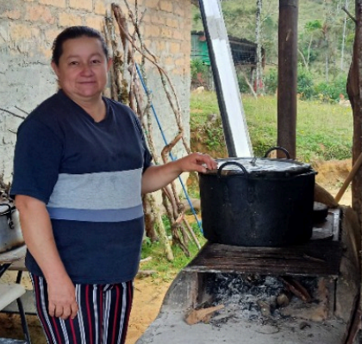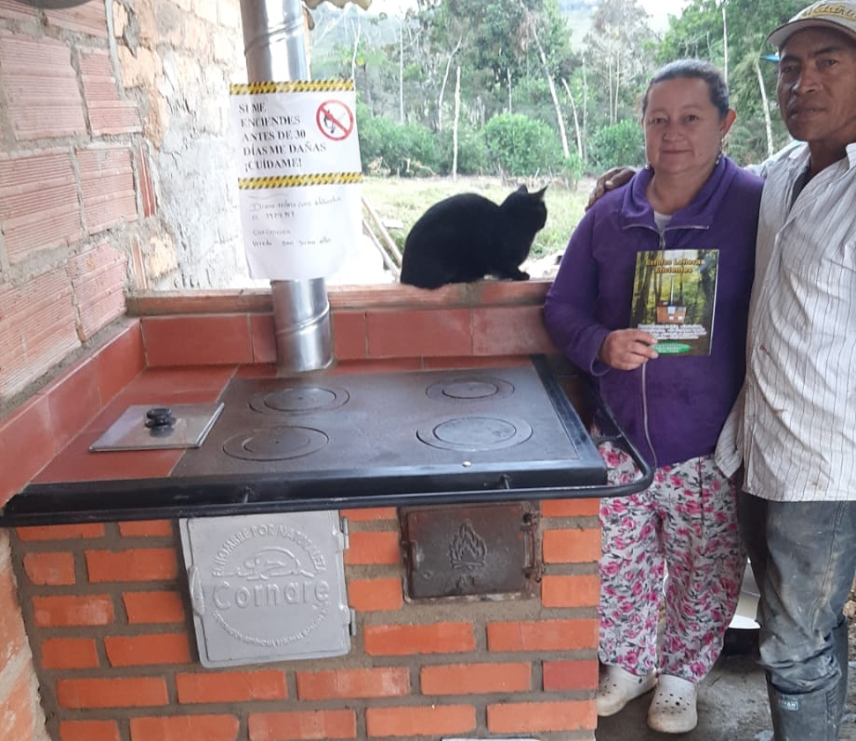

Foto 1 y 2. Usuario beneficiado del municipio de Concepción, Antes y después de la construcción de la estufa ecoeficiente.
- Durante el plazo de ejecución del convenio se recibió por parte del municipio un informe del desarrollo de las actividades en cumplimiento a lo pactado en el convenio.
Tabla 5. Informe del contratista.
Informe contratista | Fecha
1 | 22/05/2024

- El plazo de la ejecución del convenio no fue objeto de modificación durante su ejecución.
  - SUPERVISIÓN FINANCIERA Y CONTABLE
El valor del convenio inicial fue de $52.774.835,00 distribuidos de la siguiente manera:
Aportes Cornare: $36.837.384,00
Aporte en especie Cornare: $150.000,00
Aporte Municipio: $15.787.451,00

Tabla 5. Costos planteados para las 30 estufas
ACTIVIDADES | APORTES EN DINERO CORNARE | APORTES EN ESPECIE CORNARE | APORTES EN DINERO MUNICIPIO | TOTAL
Suministro herrajes, materiales, construcción y transporte para la construcción de las estufas ecoeficientes en el Municipio de Concepción. | $36.837.384,00 |  | $15.787.451,00 | $52.624.835,00
Realizar la socialización y taller de manejo y mantenimiento de la estufa ecoeficiente |  | $150.000,00 |  | $150.000,00
TOTAL | $36.837.384,00 | $150.000,00 | $15.787.451,00 | $52.774.835,00

Tabla 6. Relación de acta de avance y pago al contrato 117-2023
No. de Acta | Fecha acta | Valor pagado por Cornare | Valor pagado por el municipio | Total, pagado en acta
5 | 22/01/2024 | $22.102.430,742 | $9.472.470,318 | $31.574.901,06
6 | 22/04/2024 | $13.507.041,009 | $5.788.731,861 | $19.295.722,87
7 | 24/05/2024 | $1.227.912.819 | $526.248,351 | $1.754.161,17
TOTAL, PAGADO A AGROTERRONERAS CONTRATO 117-2023 |  | $36.837.384,57 | $15.787.450,53 | $52.624.835,00

Aunque en el convenio se contempló la entrega de una cartilla instructiva sobre el manejo y mantenimiento de la estufa, esta no tuvo ningún costo.
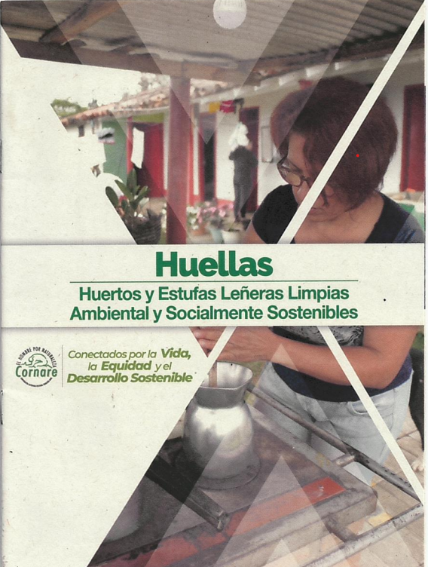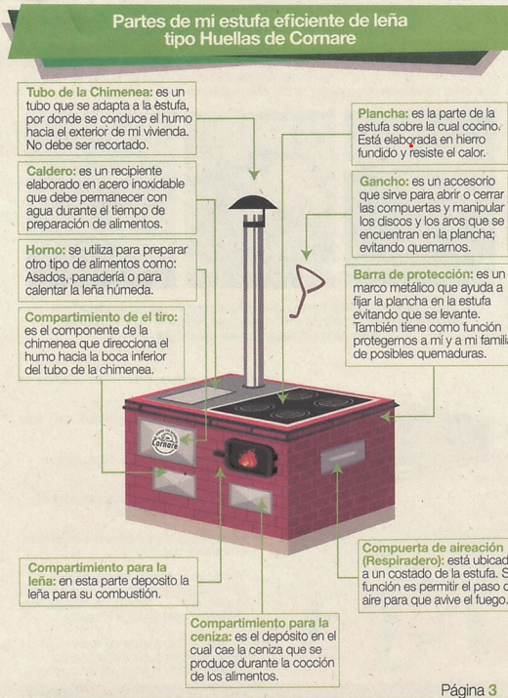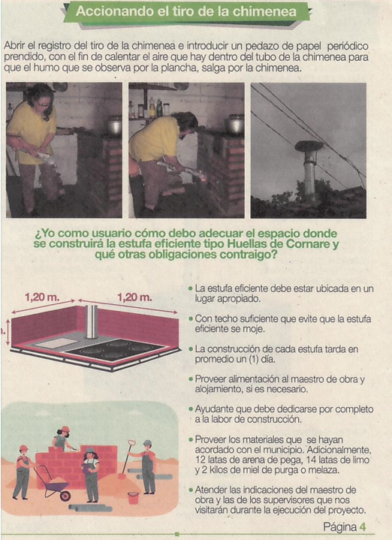
Foto 3. Cartilla.
  - SUPERVISIÓN JURÍDICA
Se realizó la delegación de la supervisión del convenio 495-2023 a Sandra Camila Montes Salazar, jefe de la oficina de Crecimiento Verde y Cambio Climático de Cornare.
- En el marco de la supervisión
El valor del convenio no fue objeto de modificación (adición en recursos, ni prórroga), durante su ejecución.
  - SUPERVISIÓN ASPECTOS E IMPACTOS AMBIENTALES-PELIGROS Y RIESGOS OCUPACIONALES
Se cumplió por parte de los ejecutores del contrato, el manejo ambiental y los controles de seguridad y salud ocupacional definidos según el F-SG-56 “Manejo Aspectos e Impactos Ambientales, Peligrosos y riesgos ocupacionales”
- OBSERVACIONES Y/O RECOMENDACIONES
- En el expediente del convenio 495-2023 reposan todos los documentos que dan cuenta de la ejecución total y a entera satisfacción del objeto convenido.
- Todos los documentos relacionados, así como la ejecución del convenio se encuentran debidamente publicados en la plataforma SECOP II.
- ANEXOS
- Listado de beneficiarios definitivos caracterizados y que dieron cumplimiento a los lineamientos y criterios de selección definidos por Cornare.
- Acto administrativo con los usuarios definitivos y caracterizados.
- Actas de recibo a satisfacción y registro fotográfico, recolectadas por la interventoría externa.
- Acta de avance que se realizó al contrato de obra N°117-2023 Agroterroneras.
- Acta de avance del municipio donde consta que se le pagó a través de acta de avance del contrato N°177-2023
- Informe por parte del municipio.
- Cartilla sobre el manejo y mantenimiento de la estufa entregada al beneficiario

SANDRA CAMILA MONTES SALAZAR
Supervisora contrato 495-2023

